**Міністерство освіти та науки України**

**Національний Авіаційний університет**



Лабораторна робота 2.2

з дисципліни «Інтелектуальні системи»

Виконав: студент групи ПІ-322

Царук С.О.

Прийняв: викладач

Клюєв Є. І.

Київ 2021



**Хід роботи**

Формування вихідних таблиць в пакеті STATISTIKA здійснюється за допомогою команди Файл → Створити або шляхом використання відповідної іконки на панелі інструментів (рис.2).

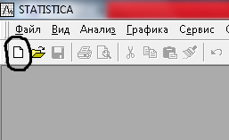

Рис. 2. Створення таблиці

На рис. 3 представлені дві таблиці сформованих даних, використовуваних системою для навчання нейронної мережі.

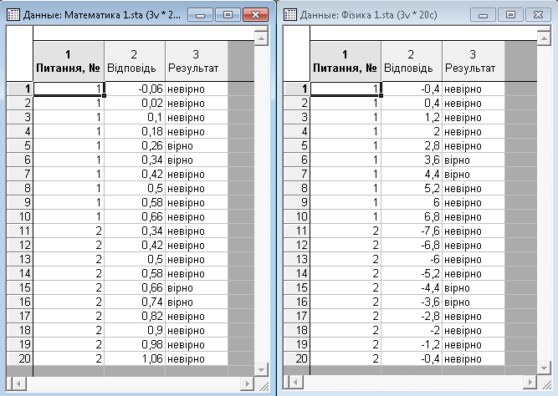

Рис. 3. Сформовані дані для навчання нейронної мережі.

У діалоговому вікні Нейронні мережі визначається тип завдання, змінні, які братимуть участь в навчанні нейронної мережі та інструмент, який використовується системою для навчання мережі . Мережа повинна знаходити вірні або невірні відповіді , тому вибирається тип завдання «Класифікація» (рис. 4). При вирішенні задачі оцінки якості ПС система може використовувати в якості відповідей, наприклад необхідну, допустиме або незадовільний значення оцінки фактора якості ПЗ.

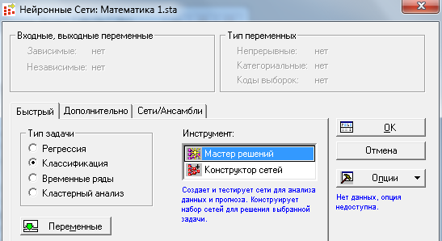

Рис. 4. Діалогове вікно нейронних мереж.

Для організації введення змінних використовується кнопка «Змінні» на вхід системи в даному випадку буде подаватися два значення:

- Питання, № - порядковий номер питання;

- Відповідь - відповідь на відповідний номер питання.

На рис.5 представлено вікно в якому виконується визначення змінних, що беруть участь у формуванні нейронної мережі.

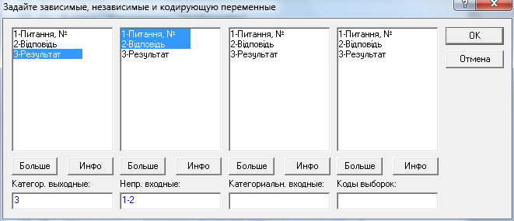

Рис. 5. Вікно вибору змінних для нейронної мережі.

Після визначення типу задачі і змінних , які братимуть участь у побудові та навчанні мережі необхідно розглянути варіанти вирішення завдання навчання мережі. Система пропонує два варіанти вирішення завдання побудови мережі: майстер рішення, конструктор. У діалоговому вікні (рис. 6) задаються параметри для нейронної мережі. На наступному етапі визначається тип мережі. Для нашого завдання підходить багатошаровий персептрон, а саме тришаровий або чотиришаровий (рис.7).

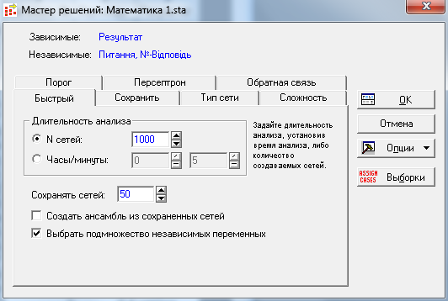Рис.6 . Вкладка «Швидкий» майстра рішень.

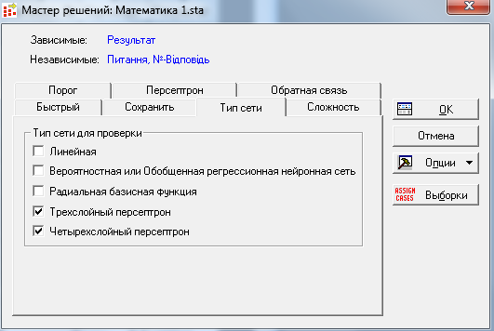

Рис.7 . Вкладка «Тип мережі» майстра рішень.

Вибравши «Тип мережі» переходимо на вкладку «Пороги» (рис.8), де задається правило, забезпечує відбір вихідних даних і присвоєння їх одному з сформованих класів, тобто якщо на вході.

У вікні (рис. 9) також можна задати кількість виборок для кожної мережі: вибірки для навчання мережі; вибірки для контролю навчання мережі; вибірки для тестування мережі.

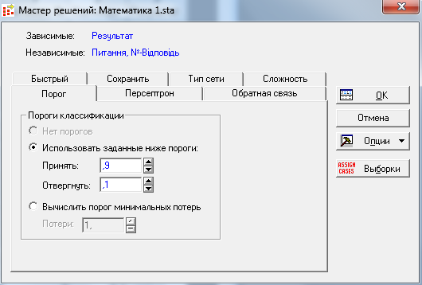

Рис.8. Вкладка «Пороги» майстра рішень.

Архітектура і складність нейронної мережі буде формуватися системою на підставі заданих максимальних і мінімальних значень нейронів у проміжних шарах, причому, програма буде будувати мережі в заданих інтервалах (рис.10).

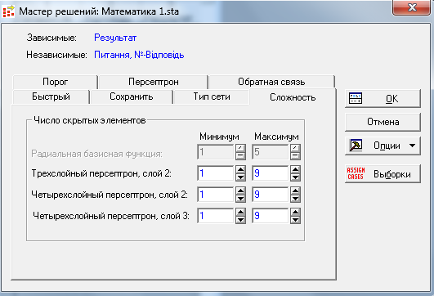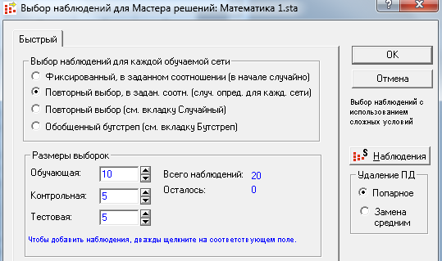

Рис. 9, 10 Вікно «Вибірки» для майстра рішень та вкладка «Складність» майстра рішень

На рис. 11 представлені результати навчання мережі, які показують, що 44 мережа має найкращі результати за всіма показниками. Продуктивність мережі, контрольна і тестова продуктивність дорівнює 100%, помилка навчання складає 0.002, контрольна помилка складає 0.01, тестова помилка складає 0.04.

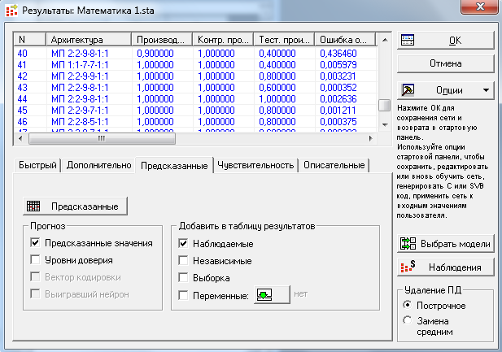

Рис.11. Результати навчання нейронної мережі.

Результати виконаного навчання мережі є високими, тому що навіть на тестовому безлічі помилка складає всього 4%. На рис.11 також показана архітектура мережі і які методи навчання були використані, а саме метод сполучених градієнтів і зворотного розподілу. Більш детальний розгляд результатів навчання мережі можливе шляхом використання кнопки «Передбачені» при цьому відкривається вікно з таблицею, в якій показано в якій мережі поля збігаються з вірними результатами (рис.12).

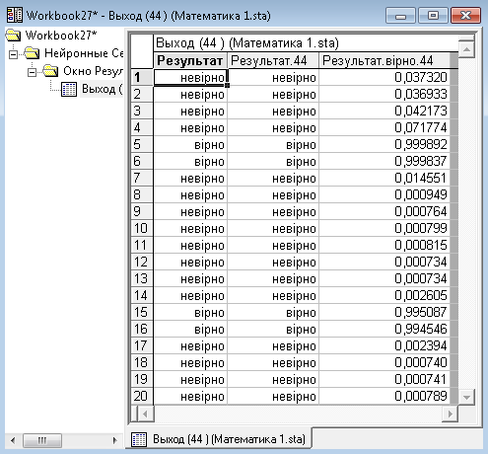

Рис.12. Результати навчання мережі.

Представлені в табличній формі данні навченої мережі (Рис.12) вказують на збіги з вірними результатами, а також на те, що встановлені пороги забезпечують реалізацію вимог оцінки знань. Використовуючи вкладку «Додатково» можна побачити схематичну архітектуру нейронної мережі (Рис.13).

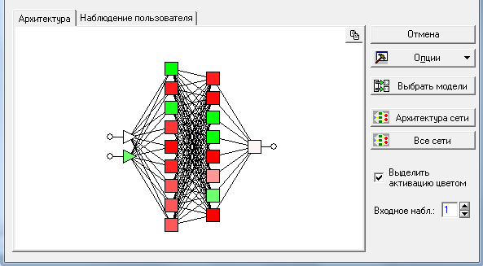

Рис.13. Архітектура нейронної мережі.

На Рис.14 представлений графік помилок , на якому пунктирною лінією показана контрольна помилка , а суцільна лінія показує помилку при навчанні.

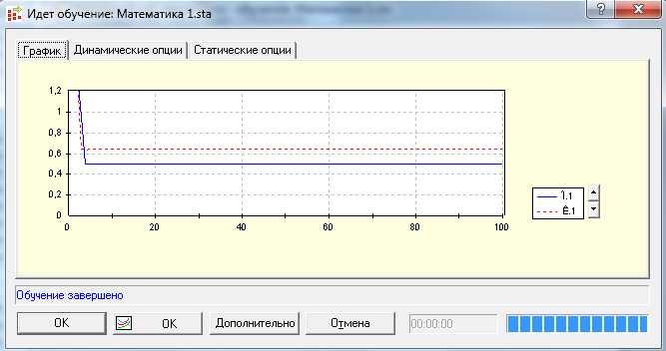

Рис.14. Графік помилок навчання нейронної мережі.

Після навчання нейронної мережі на підставі заданих вхідних даних необхідно виконати тестову перевірку навченої мережі.

Пакет Статистика надає можливість об'єднання нейронних мереж. У нашому випадку можна виконати об'єднання двох мереж: з математики та фізики.

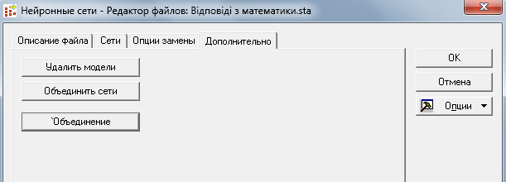

Рис. 15. Редактор нейронних мереж

У розглянутому прикладі колонку «Відповідь» вносимо відповідні відповіді на питання, а в колонку «Результат» можна вносити будь-яку інформацію в контексті розглянутого питання (№ питання). Занесення інформації в колонку «№ питання» необхідно для того , щоб мережа могла використовувати цю колонку під час перевірки. Після виконання розглянутих дій отримуємо таблиці відповідні таблицями, представленим на рис. 16. Усі відповіді в колонці «Результат» в даному випадку позначаються як вірні , а нейронна мережа перевірить вірність відповідей.

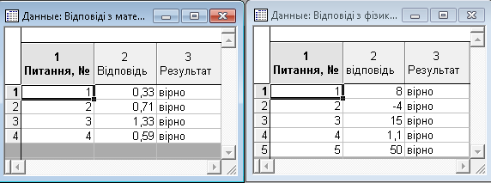

Рис. 16. Вхідні дані для нейронних мереж.

Для перевірки результатів запускаємо моделі нейронних мереж спочатку з математики, а потім з фізики і виконуємо перевірку результатів (Рис.17).

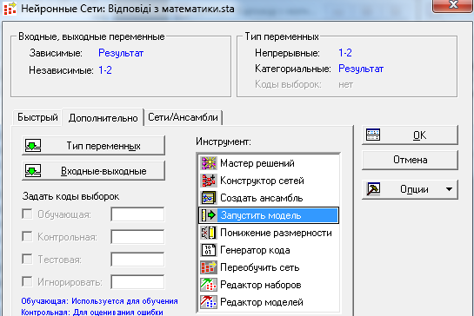

Рис. 17. Запуск моделі нейронної мережі.

Після запуску нейронних мереж виконується обробка вхідних даних. Для формування результатів перевірки пакетом Статистика використовується кнопка «Передбачені» (рис.18, 19).

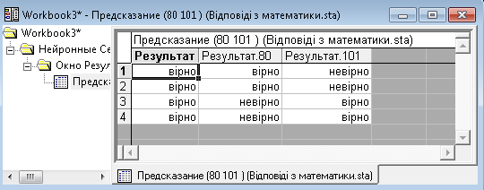

Рис. 18. Результати перевірки відповідей з дисципліни математика.

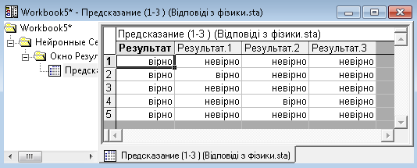

Рис. 19. Результати перевірки відповідей з дисципліни фізика.

У представлених на малюнках таблицях в колонках «Результат» містяться результати відповідей з математики (Рис.18) та фізики (Рис.19). Колонка «Результат 80» містить результати перевірки за допомогою першої нейронної мережі (рядки 1,2 ). Вміст наступних двох рядків таблиці , представленої на рис. 18 відображає результати перевірки відповідей за допомогою другої нейронної мережі.

**Висновок**

Навчилися практично показувати можливість використання пакета Статистика для оцінки якості параметрів програмних засобів (ПЗ) за допомогою нейронних мереж. Знаємо основні положення стандарту (Гост 28195-89) оцінки якості ПЗ, методи оцінки якості показників ПЗ, номенклатуру показників якості та характеризуються ними властивості ПЗ, основні положення методики оцінки якості ПЗ. Вміємо використовувати експертні та розрахункові методи оцінки якості ПЗ, виконуємо загальну оцінку якості ПЗ по набору отриманих оцінок факторів якості.